LCT065NR02
Электронные часы-будильник
Функции: второй часовой пояс, двойной будильник, двойное время, повтор включения будильника, подсветка, измерение температуры.

ИНСТРУКЦИЯ
Кнопка SNOOZE (повтор включения будильника)
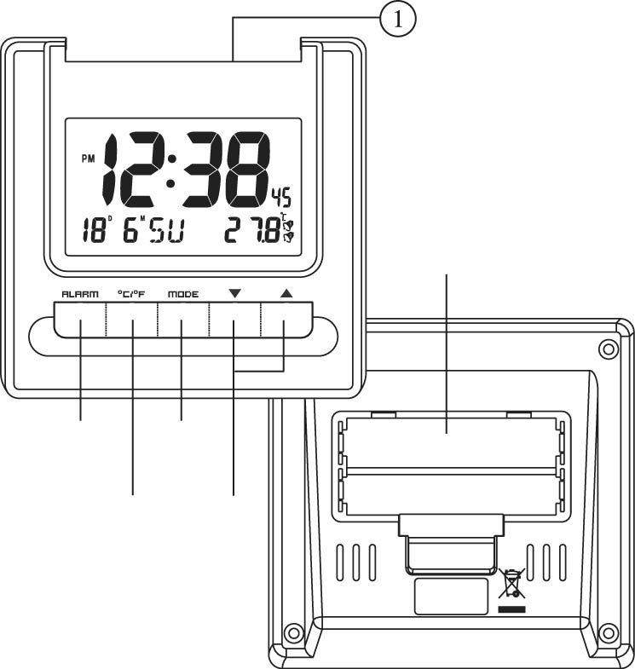
Кнопка ALARM
Кнопка °C/°F
Кнопка MODE
Крышка отсека для батареек

Кнопка ▲/▼

ИНДИКАТОР | ЗНАЧЕНИЕ | ИНДИКАТОР | ЗНАЧЕНИЕ
D | ДАТА | 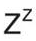 | ПОВТОР ВКЛЮЧЕНИЯ БУДИЛЬНИКА
 | ВТОРОЙ ЧАСОВОЙ ПОЯС | M | МЕСЯЦ
PM | PM (ТОЛЬКО ДЛЯ 12ти ЧАСОВОГО ФОРМАТА) | °C | ТЕМПЕРАТУРА ПО ЦЕЛЬСИЮ
AM | AM (ТОЛЬКО ДЛЯ 12ти ЧАСОВОГО ФОРМАТА) | °F | ТЕМПЕРАТУРА ПО ФАРЕНГЕЙТУ
 /  | БУДИЛЬНИК 1  / БУДИЛЬНИК 2 | DUAL TIME | ВТОРОЕ ВРЕМЯ

Выбор формата показа температуры / Будильник 1 / Будильник 2 / Второе время
Температура, Будильник 1, Будильник 2 и второе время отображаются в нижнем правом углу дисплея.
Чтобы переключиться между их значениями, нажимайте кнопку MODE.
* Когда отображается температура, нажмите кнопку MODE один раз, чтобы перейти ко времени Будильника 1: | 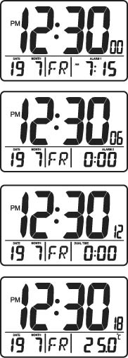
* Нажмите кнопку MODE еще раз, появится время Будильника 2:
* Нажмите кнопку MODE еще раз, появится второе время:
* Нажмите кнопку MODE еще раз, появится температура:
Установка времени и даты
Когда отображается текущее время и температура:
* Нажмите и удерживайте кнопку MODE в течение 3х секунд: цифра, показывающая часы, начнет мигать. Установите правильное значение, нажимая кнопки▲/▼ . | 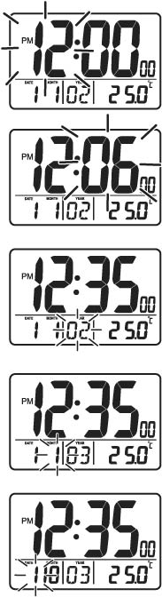
* Нажмите кнопку MODE еще раз: цифра, показывающая минуты, начнет мигать. Установите правильное значение, нажимая кнопки ▲/▼ .
* Нажмите кнопку MODE еще раз: цифра, показывающая год, начнет мигать. Установите правильное значение, нажимая кнопки ▲/▼ .
* Нажмите кнопку MODE еще раз: цифра, показывающая месяц, начнет мигать. Установите правильное значение, нажимая кнопки ▲/▼ .
* Нажмите кнопку MODE еще раз: цифра, показывающая дату, начнет мигать. Установите правильное значение, нажимая кнопки ▲/▼ .
* Нажмите кнопку MODE еще раз, чтобы сохранить установки; значение секунд обнулится.
Выберите 12-ти или 24-х часовой формат показа времени
* Нажмите кнопку "▲", чтобы выбрать 12-ти или 24-х часовой формат показа времени.
Календарь
Чтобы сменить язык отображения дня недели, нажмите кнопку "▼" и удерживайте ее – на дисплее сначала появится установленный в данный момент язык, а потом он сменится на следующий язык. Отпустите кнопку, когда появится желаемый язык.
Доступно 5 языков, порядок следующий: " EN" – английский → "GE" – немецкий → "IT" – итальянский → "FR" – французский → "SP" – испанский.
Установка Будильника 1
* Нажмите кнопку MODE, чтобы отобразилось время Будильника 1.
* Нажмите кнопку MODE и удерживайте ее в течение 3х секунд: цифра, показывающая часы, начнет мигать. Установите желаемое значение, нажимая кнопки ▲/▼ .
* Нажмите кнопку MODE еще раз: цифра, показывающая минуты, начнет мигать. Установите желаемое значение, нажимая кнопки ▲/▼ .
* Нажмите кнопку MODE снова – будильник установлен, загорится значок [].

Установка Будильника 2
* Нажмите кнопку MODE, чтобы отобразилось время Будильника 2.
* Нажмите кнопку MODE и удерживайте ее в течение 3х секунд: цифра, показывающая часы, начнет мигать. Установите желаемое значение, нажимая кнопки ▲/▼ .
* Нажмите кнопку MODE еще раз: цифра, показывающая минуты, начнет мигать. Установите желаемое значение, нажимая кнопки ▲/▼ .
* Нажмите кнопку MODE снова – будильник установлен, загорится значок [ ]
.
Включение и выключение Будильника 1 / Будильника 2:
* Нажмите кнопку ALARM, чтобы включить Будильник 1; загорится значок []. | 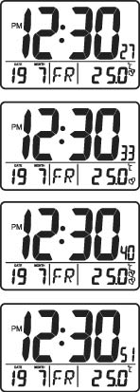
* Нажмите кнопку ALARM еще раз, чтобы включить Будильник 2; загорится значок [] .
* Нажмите кнопку ALARM еще раз, чтобы включить оба будильника; загорятся оба значка [] и [].
* Нажмите кнопку ALARM еще раз, чтобы выключить оба будильника; значки [] и [] погаснут.

Остановка будильника / Активация функции повтора включения будильника
Когда Будильник 1 / Будильник 2 будет звонить, начнет мигать соответствующий значок [] / [].
* Нажмите кнопку ALARM, чтобы выключить будильник, ИЛИ
* Нажмите кнопку LIGHT . SNOOZE, чтобы остановить будильник. На 5 секунд включится подсветка, замигает значок будильника (). Через 4 минуты будильник зазвенит снова.
* Если не отключить будильник, то он автоматически перестанет звонить через 4 минуты.

Установка второго часового пояса
* Когда отображается текущее время и температура, нажмите и удерживайте в течение 3х секунд кнопку “▲”, чтобы перейти к установке времени второго часового пояса; загорится значок "".
* Когда будет отображаться второй часовой пояс и температура, нажмите кнопку MODE и удерживайте ее в течение 3х секунд. Установите время второго часового пояса при помощи кнопок ▲/▼ .
* Пожалуйста, обратите внимание, что установить можно только часы, минуты будут установлены по основному времени автоматически.
* Нажмите кнопку MODE еще раз, чтобы сохранить установленное время второго часового пояса.
* Нажмите и удерживайте кнопку “▲” в течение 3х секунд, чтобы переключиться между местным временем и временем второго часового пояса.
Установка второго времени
* Когда отображается второе время, нажмите на кнопку MODE и удерживайте ее в течение 3х секунд.  * Цифра, показывающая часы второго времени, начнет мигать, установите желаемое значение, нажимая кнопки ▲/▼ . | 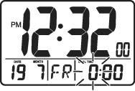
* Нажмите кнопку MODE еще раз: цифра, показывающая минуты, начнет мигать. Установите желаемое значение, нажимая кнопки ▲/▼ .  * Нажмите кнопку MODE еще раз, чтобы сохранить установленное время. | 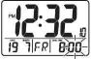
Подсветка
* Нажмите кнопку LIGHT . SNOOZE – включится подсветка, которая автоматически выключится через 5 секунд.
Температура
Когда отображается температура:
Нажмите кнопку °C/°F, чтобы выбрать желаемый формат отображения температуры (по Цельсию или по Фаренгейту). | 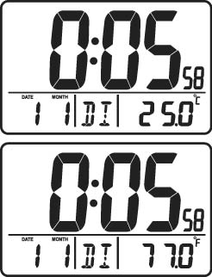

Внимание:
1. Если Вы не будете нажимать никакие кнопки в течение 30 секунд, то Вы покинете режим установки времени, настройки не сохранятся.
2. Во время режима установки нажимайте и удерживайте кнопку ▲ или ▼ в течение 2х секунд, чтобы перейти к режиму быстрой установки.

ВНИМАНИЕ!
Пожалуйста, утилизируйте использованные батарейки безопасным для окружающей среды способом!

